**Задание 3.**

**1. Построить UML-диаграмму использования для системы Электронный учебный журнал группы КС.**

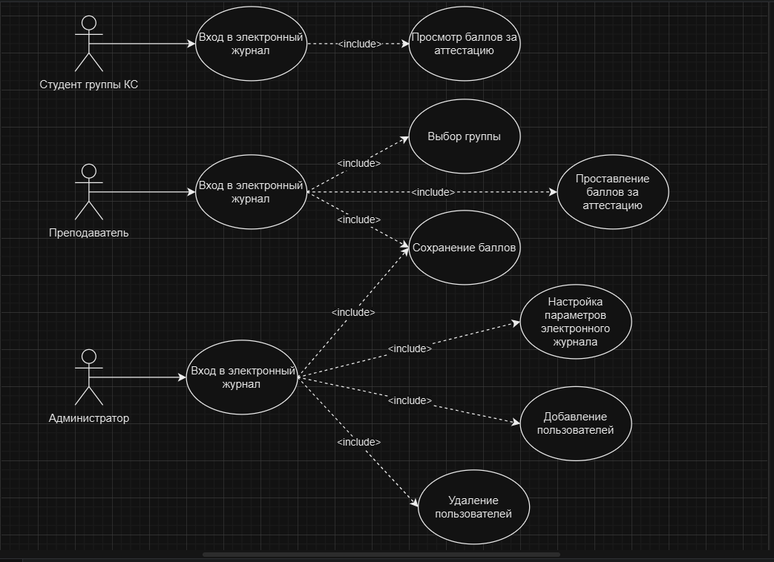

**2. Описать диаграмму с помощью таблицы.**

|  |
| --- |
| Проставление баллов за аттестацию |
| ID: 1 |
| Краткое описание: Преподаватель проставляет баллы за аттестацию студентов группы КС. |
| Главные актеры: Преподаватель |
| Второстепенные актеры: Студент |
| Предусловия:   * Преподаватель авторизован в системе. |
| Основной поток:   * Прецедент начинается с того, что преподаватель выбирает группу студентов. * Преподаватель выбирает аттестацию. * Преподаватель проставляет баллы за аттестацию каждому студенту. * Преподаватель сохраняет изменения. |
| Постусловия:   * Баллы за аттестацию сохранены в системе. |
| А2.   * Прецедент начинается с того, что студент выбирает группу. * Студент выбирает аттестацию. * Студент просматривает свои баллы за аттестацию. |